**Chapitre II**

**Dynamique du toxique dans l’organisme**

**1- Toxicocinétique**

L'intensité des effets toxiques exercés par des toxiques est liée à la concentration de l'espèce toxique dans le tissu ou l'organe cible.

Dans bien des cas, la durée au cours de laquelle ces effets se manifestent dépend de la période pendant laquelle l'espèce toxique est en contact avec ce tissu ou cet organe. Par ailleurs, de nombreux exemples montrent que l'administration d'une dose identique de deux substances ayant le même potentiel toxique ne se traduit pas nécessairement par des concentrations équivalentes de chacune d'elles au point d'action. Or, ce phénomène est souvent dû au métabolisme respectif des deux substances qui peut être différent. C'est le métabolisme qui détermine le devenir d'une substance dans l'organisme, parce qu'il est le résultat des processus d'absorption, de distribution et d'élimination (biotransformation et excrétion) qui gouvernent son cheminement dans les divers compartiments du corps humain. Par conséquent, le métabolisme joue un rôle clé dans la détermination de la concentration et de la toxicité des espèces toxiques aux endroits cibles.

La toxicocinétique peut être définie comme l'étude des mouvements dynamiques des toxiques durant leur passage dans le corps humain. En d'autres mots, la toxicocinétique renseigne sur la façon avec laquelle l'organisme agit sur une substance par l'intermédiaire des processus d'absorption, de distribution, de biotransformation et d'excrétion.

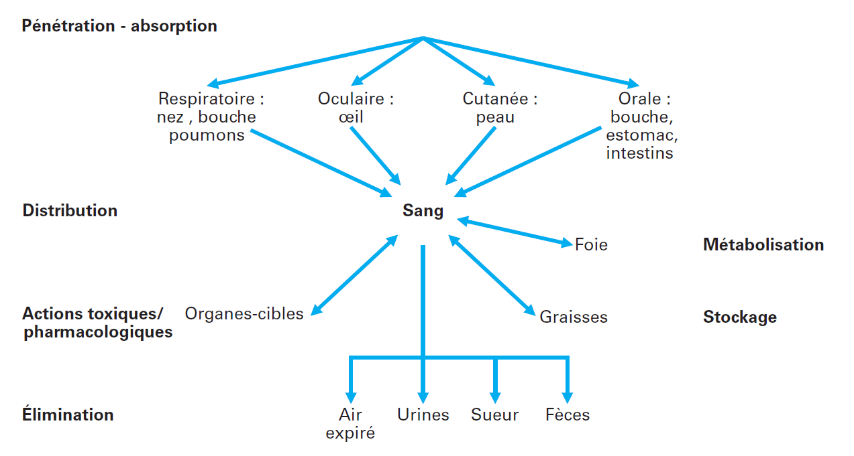

**2-** **Cheminement d’un toxique dans l’organisme**

**2.1- Voies de pénétration dans l’organisme:**

En principe il y’a trois voies qui permettent la pénétration des substances toxiques dans l’organisme:

**2.1.1-Pulmonaire :**

Les poumons sont la principale voie d’entrée des xénobiotiques (substance possédant des propriétés toxiques). Ils se caractérisent par :

* une surface d’échange importante : surface alvéolaire = 100 à 150 m2 ;
* une paroi alvéolaire de faible épaisseur et une forte vascularisation ;
* un volume important des échanges gazeux.

On considère que le volume d’air inspiré selon l’activité physique :

* au repos = 6 L/min ;
* lors d’un travail modéré = 20 L/min ;
* lors d’un travail intense = 100 L/min.
* **Déposition des gaz et des vapeurs dans l’appareil respiratoire**

Pour les produits chimiques gazeux très réactifs ou solubles dans l’eau ; plus de 70 % des vapeurs inhalées se déposent dans la partie nasopharyngée (expérience démontrée chez l’homme et l’animal avec différentes substances : ammoniac, vapeur d’iode, dioxyde de soufre).

Pour les substances moins solubles dans l’eau ou moins réac-tives, plus de 50 % des vapeurs inhalées atteignent les poumons. C’est le cas des substances liposolubles comme, par exemple les solvants organiques.

* **Déposition des particules solides et des aérosols**

Conventionnellement en hygiène industrielle, on distingue trois fractions de pénétration des particules dans l’appareil respiratoire:

* une fraction inhalable < 100 μm ;
* une fraction thoracique < 30 μm (diamètre moyen 10 μm) ;
* une fraction alvéolaire < 10 μm (diamètre moyen 4 μm).

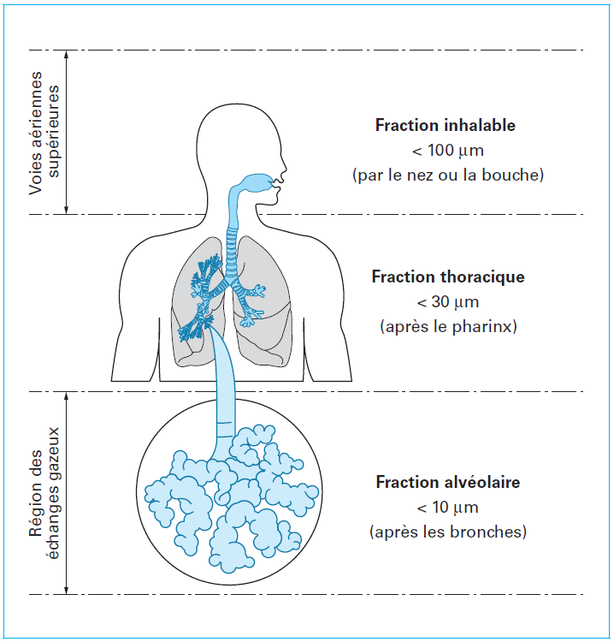

**2.1.2- Cutanée :**

C’est la seconde voie de pénétration des xénobiotiques. Elle a une surface totale d’environ 2 m2 (70 fois moins que les poumons). Elle assure une bonne protection de l’organisme du fait de l’épaisseur de la couche cornée dont le taux d’hydratation est de 10 à 70 % selon les conditions extérieures.

Il y a une différence notable de pénétration des substances dans l’organisme à travers la peau, du fait de l’épaisseur variable de celle-ci selon les régions du corps :

* la pénétration est augmentée sur peau abrasée ayant une perte de la couche cornée ou sur une peau irritée avec une hyperhémie (irritation locale).
* la pénétration est possible par l’appareil pilo-sébacé pour les substances liposolubles.
* le véhicule joue aussi un rôle important pour faciliter la pénétration (agents surfactants, huile, graisse, vaseline etc.).
* les produits liposolubles ont une pénétration très rapide. On note ainsi des intoxications par les pesticides (organochlorés et organophosphorés) et par les solvants organiques ( *White-Spirit* et hydrocarbures chlorés).

**2.1.3- Digestive :**

Cette voie d’intoxication n’est pas courante lors de la production et de la manipulation des produits dans l’industrie ou en laboratoire. Il s’agit en général d’une ingestion accidentelle ou fortuite, suite :

* à l’aspersion accidentelle du visage.
* à une erreur de manipulation ou de confusion de récipient.
* l’ingurgitation secondaire des particules rejetées de l’appareil respiratoire par l’appareil mucociliaire et ingérées lors de la déglutition.
* ou encore, à l’ingestion lors des repas ou en fumant par des mains contaminées.

**2.1.4- Autres voies :**

Il existe d’autre voies d’entrée, appelées parentérales, d’une importance généralement moindre et propres à certains milieux de travail, par exemple les injections accidentelles d’un médicament et les piqures d’aiguilles en milieu hospitalier.

**2.2- Absorption:**

On appelle absorption le processus de pénétration d’un produit dans l’organisme. Il s’agit d’une étape importante, car, tant qu’il n’a pas pénétré dans la circulation sanguine, un produit ne peut causer d’action toxique systémique, c’est-à-dire à des endroits éloignés du point de contact initial.

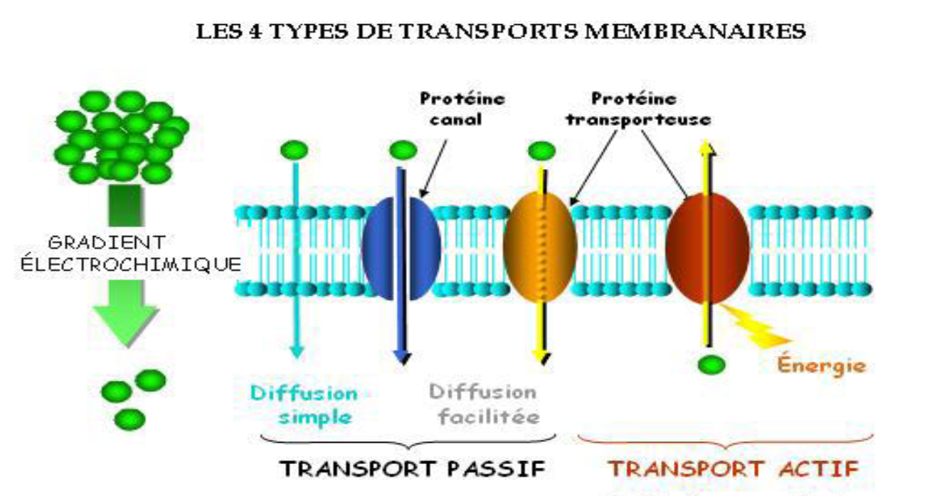

**2.3- Distribution:**

C’est le processus de répartition du toxique dans l’organisme. Depuis son passage à la circulation générale jusqu’à sa diffusion dans les tissus. Il comprend : le transport sanguin (phase plasmatique) et la diffusion tissulaire (phase tissulaire).

* **Transport sanguin:**

Fixation aux protéines plasmatiques: albumine (très nombreux xénobiotiques) , α1-glycoprotéine acide (composés basiques).

Autres: lipoprotéines (composés liposoluble), transferrine (fer).

Barrière hémato-encéphalique: les cellules de l'endothélium capillaire sont étroitement jointives, seuls les composés très liposolubles la franchissent.

Barrière hémato-placentaire: relativement efficace sauf vis à vis des toxiques très liposolubles.

* **Accumulation tissulaire:**
* **Foie et reins:** accumulation importante, protéines ayant une affinité particulière pour certains toxiques: métallothionéine (foie, reins, métaux tels que le Cd, Pb, Zn.)
* **Graisses:** accumulation de composés lipophiles (ex: insecticides), possibilité de relargage ultérieur (jeûne)
* **Tissu osseux:** stockage de toxiques particuliers: F, Pb.

**2.4- Métabolisme:**

Le métabolisme est une des phases de l’élimination d’un médicament : les différentes étapes du métabolisme conduisent à la formation de substances hydrosolubles plus facilement éliminées par les milieux aqueux que sont les urines, la bile, la salive ou la sueur.

De nombreux tissus peuvent réaliser le métabolisme des médicaments : foie, rein, poumon, intestin…

Le principal site de métabolisme des xénobiotiques est le foie : les hépatocytes sont riches en enzymes impliquées dans le métabolisme. On distingue 2 grandes phases dans le métabolisme des xénobiotiques :

* **Réactions de phases I**

La phase I est une étape d’oxydation des xénobiotiques qui conduit à la formation de métabolites, qui peuvent soit être éliminés directement s’ils ont atteint un degré d’hydrosolubilité suffisant, soit poursuivre les processus de métabolisation par la phase II. Les réactions de phase I sont des réactions : **d’oxydation, de réduction et d’hydrolyse**.

* **Réactions de phases II**

La phase II est une phase de conjugaison qui aboutit à la formation de substances conjuguées, hydrosolubles et facilement éliminées par les urines ou la bile. Les métabolites ou les médicaments, subissent différentes réactions de conjugaison : **glycuro-conjugaison ; sulfo-conjugaison ; acétylation ; alcoylation ( transfert d’un groupement méthyl)**…

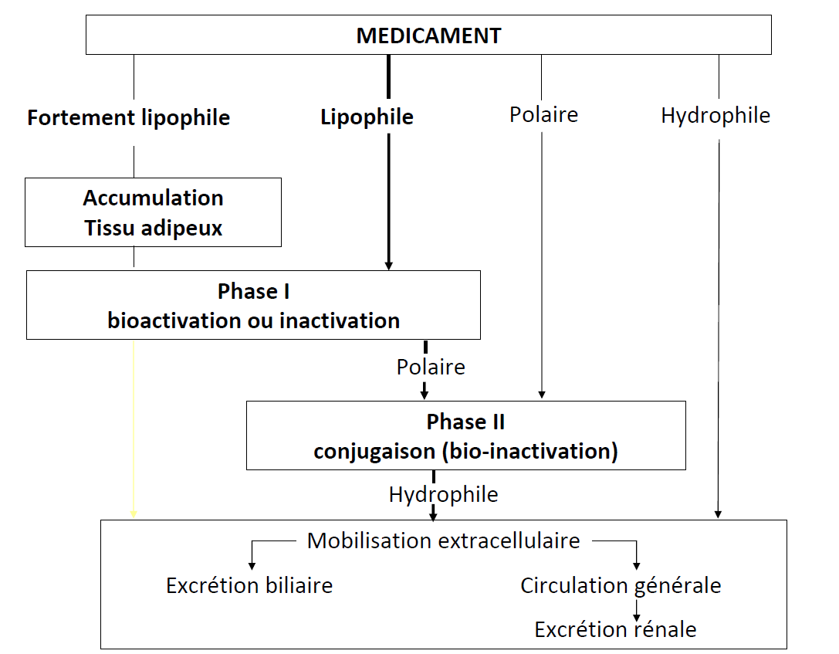

**Exemple :** métabolisme du **paracétamol**

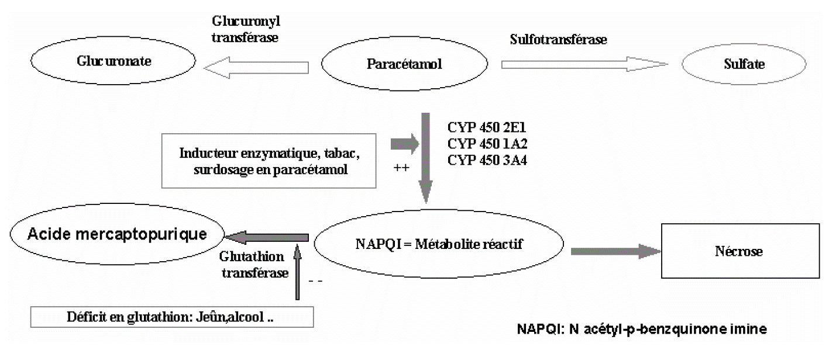

**2.5- Excrétion:**

Le processus d'excrétion conduit à une élimination définitive d'une substance hors de l'organisme. Les substances mères et leurs métabolites sont alors principalement éliminées par le rein dans l'urine, par la bile (fèces), par les poumons dans l'air exhalé, par le lait, la salive et parfois même les phanères (cheveux, ongles).